ČETVRTAK
Dragi moji,
Pred nama su još dva dana nastave na daljinu. I dalje budite marljivi i vrijedni.
Evo što nas danas čeka:
Pogledajte upute za svaku aktivnost:
Radni odgoj : TAKTILNA PERCEPCIJA
Na veći kartonski papir zalijepite različite materijale . Materijale najprije dodirujete zajedno s djetetom i imenujete kakvo je na dodir( glatko, mekano, tvrdo, hrapavo). Nakon demonstracije radnje dijete samo prolazi po materijalima i određuje kakvo je na dodir.

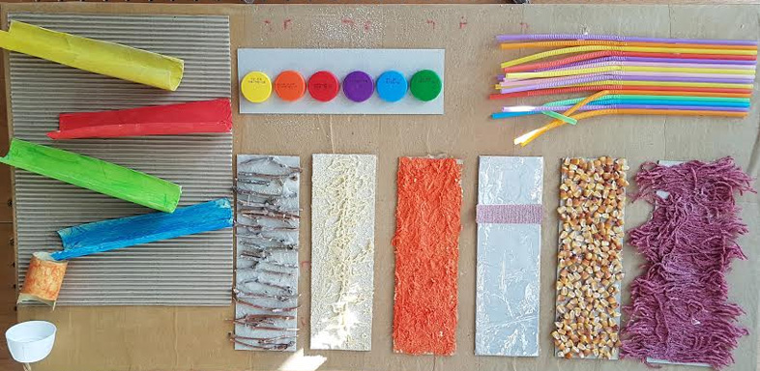

UPOZNAVANJE ŠKOLE I RADNE OKOLINE : Snalazimo se u prostoru
Vježbamo stavljanje predmete U i NA
Uz pomoć listića najprije ponavljamo gdje se koji predmet nalazi, a zatim stavljamo predmete u različite odnose. ( u pernicu, u torbu, na stol). Dijete mora reći gdje se predmet nalazi. Kod govorenja koristi cijele rečenice.

GLAZBENA KREATIVNOST: Slušanje pjesmica po izboru učenika.
Slušajte i plešite uz pjesmice koje volite

KOMUNIKACIJA: Rečenice
Pogledajte rečenice koje ste čitali u ponedjeljak. Rečenice prepišite u bilježnicu.
L.V. Pročitaj rečenice. Razmisli, pa zalijepi jagode/ gljive u košaru kojoj pripadaju.
SKRB O SEBI : Priprema toplog napitka – ČAJ
Uz pomoć roditelja skuhaj čaj. Razmisli što ti treba za čaj.

L.V. Pročitaj rečenice. Razmisli, pa zalijepi jagode/ gljive u košaru kojoj pripadaju.
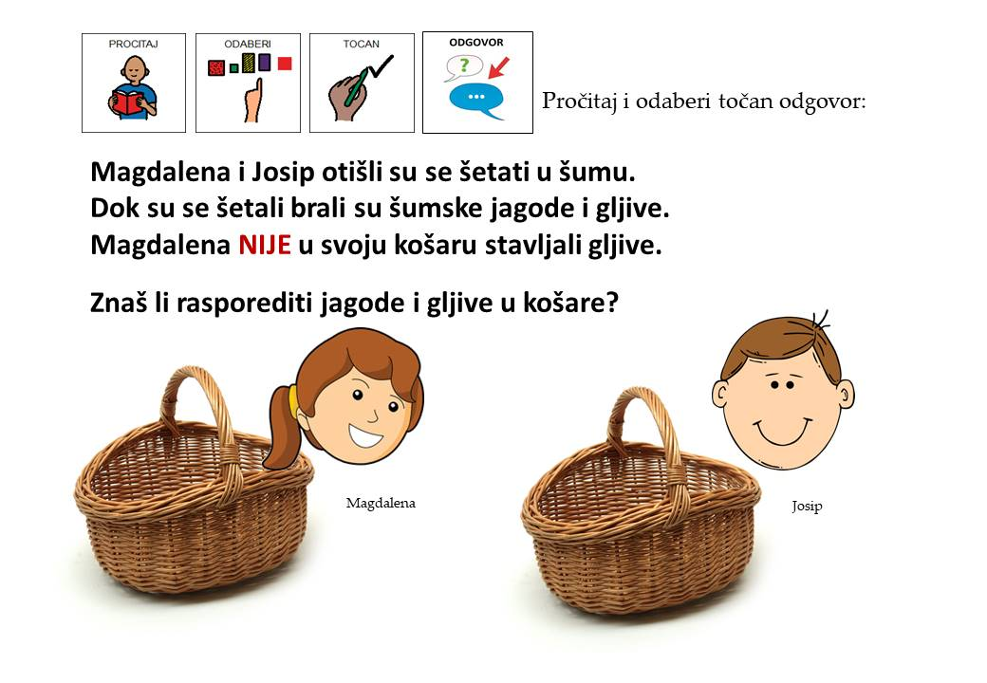

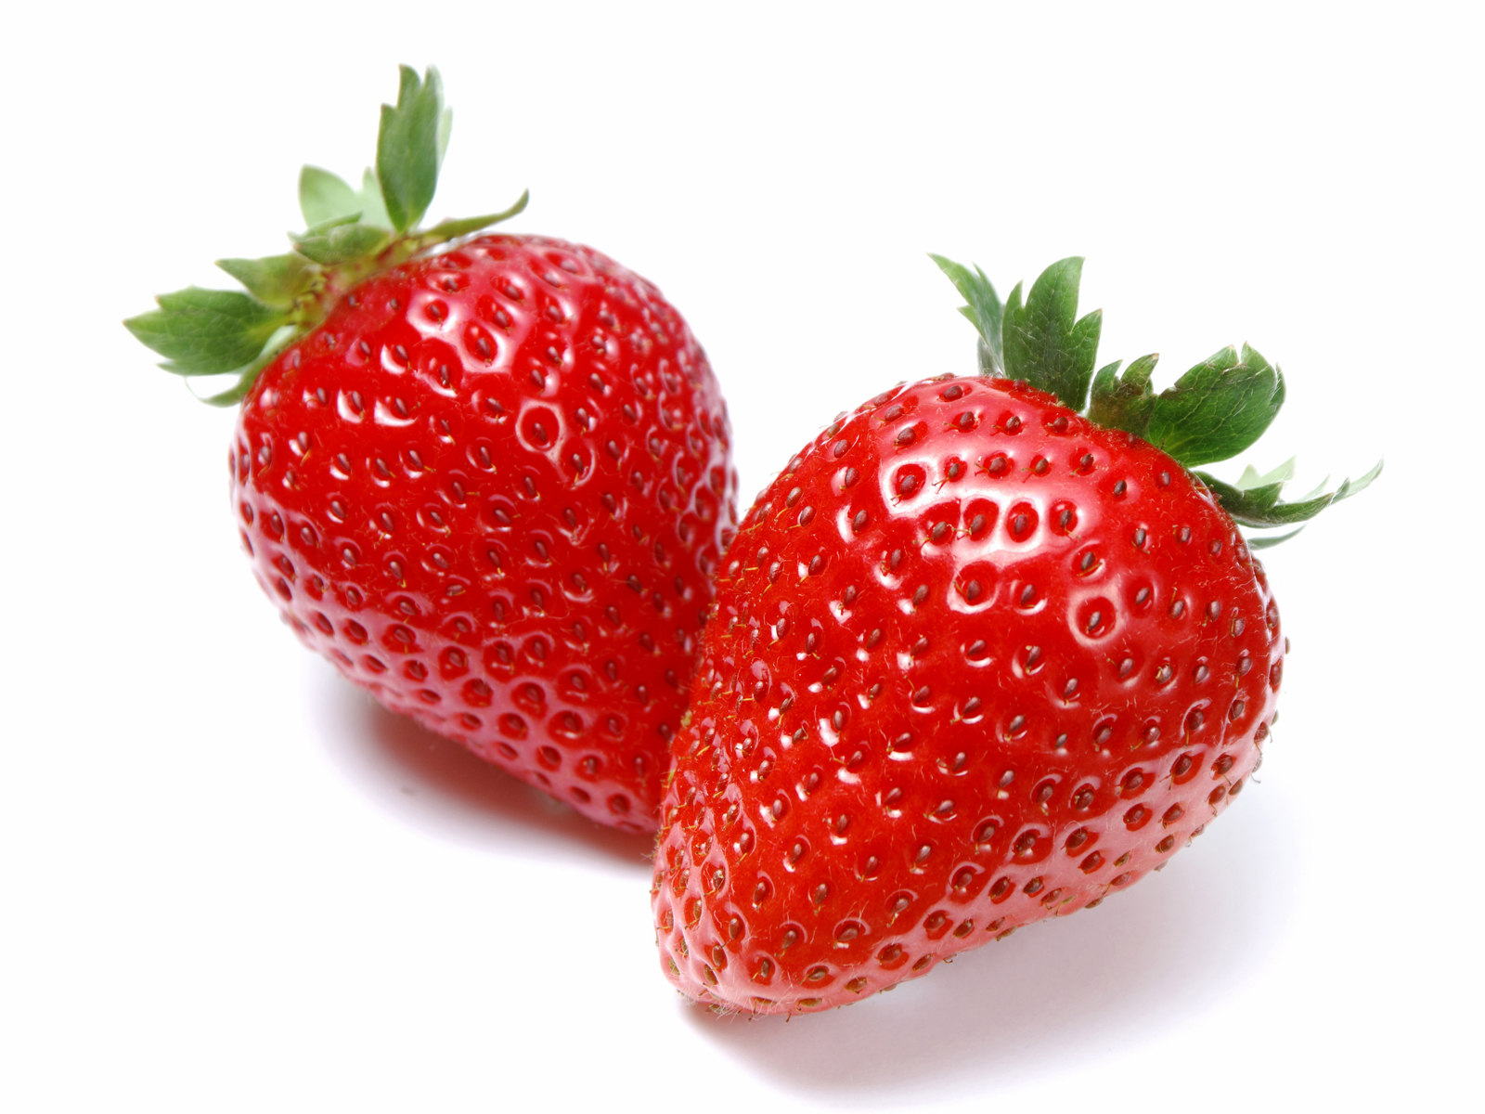
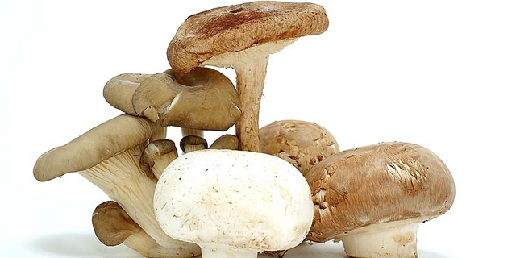

SKRB O SEBI: Priprema toplog napitka (čaj)
U ovo doba godine kada je vrijeme hladno najbolje je popiti šalicu toplog čaja.
Vaš današnji zadatak je na skuhate čaj, a kako ćete to napraviti najprije pogledajte u ovome video prilogu : https://www.youtube.com/watch?v=GhPO3pCIFEM&ab_channel=COOKINGFORKIDS
A sada kada ste pogledali video prilog pogledajte slikovne kartice i ponovimo još jednom kako ćemo skuhati čaj.
Sretno u pripremi čaja
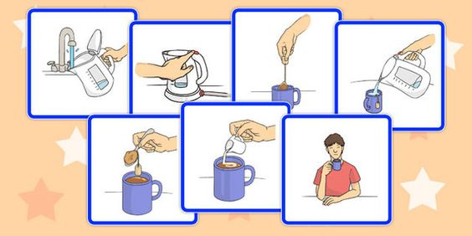

- U kuhalo stavite vodu da se zagrije
- U šalicu stavite vrećicu čaja
- Ulijte u šalicu vruću vodu. Pazite , voda je jako vruća. Ostavite vrećicu da odstoji tri minute pa je izvadite iz šalice uz pomoć žličice.
- Dodajte med ili šećer po želji, a možete staviti i limun
- Ako volite možete dodati i malo mlijeka.
- Uživajte u ispijanju čaja.

Slika preuzeta : https://www.pinterest.co.uk/pin/466474473885475856/

